


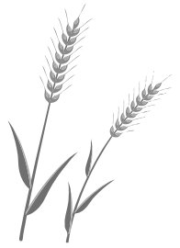
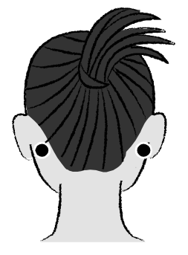
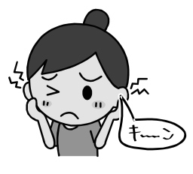
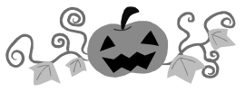
秋も深まり、冬の訪れも予感させる寒さも感じるようになってきましね。
今年の秋は、愛息子の初めての運動会がありました。実家の静岡から両親、祖母も駆けつけ、しっかりと集団行動はできる？ゴールまで走れる？など皆でドキドキしながら見守りました。
でも、子供はそんなことは気にせず楽しんでいる姿を見て、成長を感じることが出来ました。
純粋に子供たちが一生懸命躍動している姿を見ると元気がもらえるものだなと改めて思い、活力が湧いてきました(^^
今月も、患者様に元気を分けてあげられるよう明るく、丁寧に接していきます！！！
KA・RA・DAサポート新聞

訪問・出張マッサージ いしぐれ治療院
岐阜市本荘中ノ町9-68 TEL：080-6909-9954 FAX：058-277-9027

裏のページもご覧下さい
ツボを探してみよう！
意外と知らない！？
健康キーワード

ツボの見つけ方
両耳の裏側で、耳たぶのすぐ後ろにあるツボです。
ツボの効果
このツボは、めまい・乗り物酔い・肩こりに有効です。
また、難聴・耳鳴りといった耳に関連する
疾患にも即
効性のある
ツボです。
翳風
麦芽糖（ばくがとう）
◆麦芽糖が含まれる主な食品◆
●麦芽 ●佃煮 ●米飯
●生麺●ゆでそば ●水あめ ●はちみつ●加熱したサツマイモ（焼き芋など）
麦芽糖は、大麦から作られる糖のことです。 食物繊維が豊富でカロリーも低いため、ダイエット中の方におすすめです。 また、砂糖に比べ血糖値が上がりにくく、その上むし歯になりにくいと言われています。
院長ご挨拶
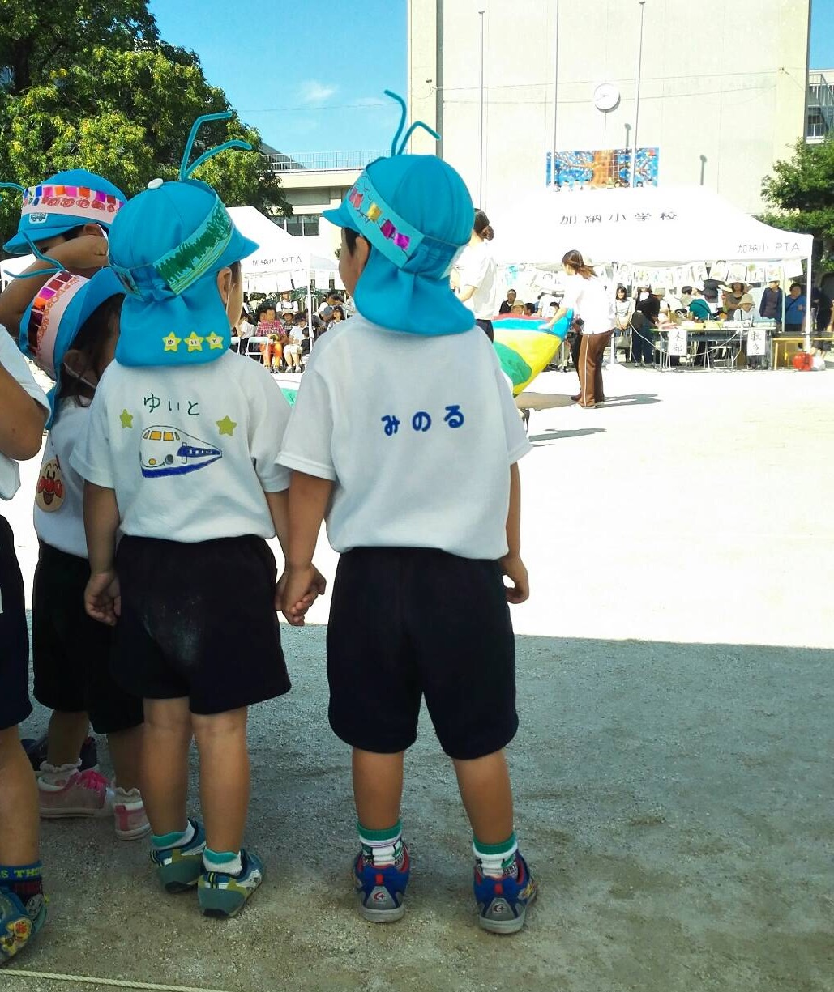

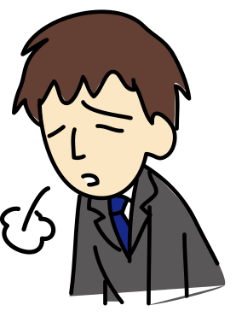
身近で怖い皮膚病「帯状ほう疹」


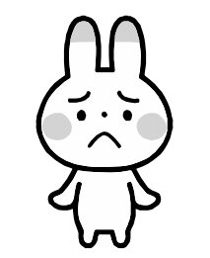



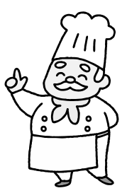
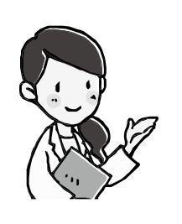
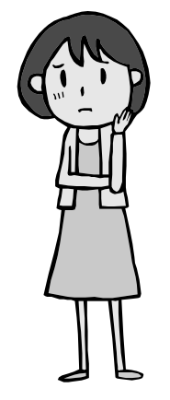
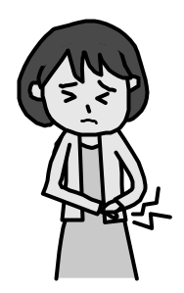
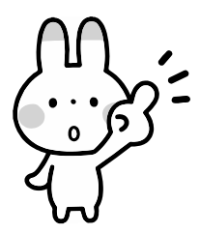
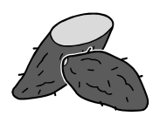
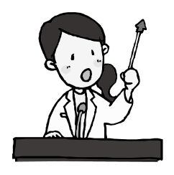
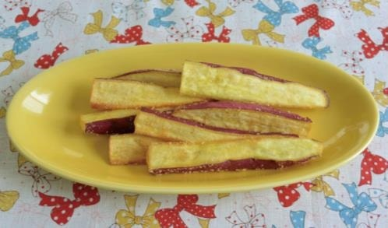
作り方
ワンポイント！
栄養価（１人分）

材料（６人分）
病気予防・
体質改善レシピ

●エネルギー・273kcal
食物繊維の豊富なサツマイモを使ったレシピです。
サツマイモは熱を加えると麦芽糖ができるため、
ダイエット中のおやつとしておすすめです。
さつまいも
スティック
・さつまいも・・・・・１本
・揚げ油・・・・・・・適量
・塩・・・・・・ひとつまみ
・砂糖・・・・・・小さじ１
①：さつまいもはスティック状に切る。
②：①の水気をふき取り、低めの温度の揚げ油で素揚げにする。
③：竹串を刺して火の通りを確認し、中まで柔らかくなって
いたら油を切り、塩と砂糖をまぶして皿に盛る。

◆帯状ほう疹ってどんな病気？
◆加齢 ◆疲労・ストレス ◆妊娠 ◆ステロイド薬の使用
◆アレルギー性疾患（アトピー・ぜんそく等） ◆糖尿病 など
季節の変わり目に注意したい病気の一つに、「帯状ほう疹」があります。 よく耳にする身近な病名ですが、実はとても怖い病気です。そこで今回は、帯状ほう疹の基本的な知識をご紹介します。
●免疫力が低下した時に症状が現れる。
●体の片側に、ピリピリとした痛みを伴う帯状の発疹が現れる。
●初期は虫刺され・かぶれと勘違いされやすい。
●重症化すると顔面神経麻痺・難聴・脳炎などを引き起こす可能性がある。
◆帯状ほう疹が発症するきっかけは？

※特にストレスによって起こりやすいと言われています。
睡眠や栄養を十分に摂り、規則正しい生活を心がけましょう。
★まとめ
一般的に、次のようなきっかけで帯状ほう疹が発症するとされています。
発疹は胸・腹・背中などの上半身に出ることが多いようです。
体の片側に原因不明の痛みや赤い発疹がでてきたら、
できるだけ早く皮膚科を受診しましょう。
帯状ほう疹は、体の左右どちらかに帯状の赤い発疹が現れるウイルス性の病気です。
水ぼうそうと同じウイルスが原因で発症します。一度治ってもウイルスは体内に潜伏し続け、免疫力が低下した時に再び症状が現れます。発疹はピリピリとした痛みを伴い、初期の症状は虫刺され・かぶれと勘違いされることもあります。しかし、重症化すると長期に渡って激しい痛みが続いたり、顔面神経麻痺・難聴・脳炎を引き起こす可能性があります。

